Les 2 ICT Mbo

Jullie hebben 10 foto’s gemaakt op school.

Deze gaan we in een tabel zetten.

3 kolommen- 10 rijen

Kolom 1: Plaats waar je de foto hebt gemaakt.
Kolom 2: De foto
Kolom 3: Antwoord op onderstaande vragen.

- Dierlokaal: Noem 5 dieren die in het dierlokaal zitten
- Pauzeruimte buiten: Welke regels gelden hier?
- Kantoor teamleider: Wat is het mailadres van mevr. Van der Horst?
- Receptie: Welke procedure moet je volgen als je te laat bent?
- Ingang school: Op welke plaats mag je roken op school?
- Aula: Waar op school mag je je telefoon gebruiken?
- Fietsenstalling: Welke route kun je fietsen van station Eindhoven naar school?
Maak een schermafbeelding van google maps en plak die in
de tabel.
- Plantenkas: Noem 3 planten die je in de kas hebt gezien.
- Tuin: Teken in paint een tuin en plak die in de tabel
- Dierverblijf: Welke dieren zijn er allemaal in en bij het dierverblijf?

Plaats foto | Foto | Antwoorden
1 Dierlokaal | 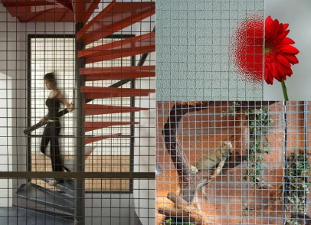 | A ………..  B …………  C……………  D………..  E…………...
2 Pauzeruimte buiten
3
4
5
6
7
8
9
10

